様式第６号（第８条関係）
身体障害者診断書・意見書（心臓機能障害18歳未満用）
総括表
氏名 |  |  | 平成  令和 | 年 月 日 |  | 男 ・ 女
住所
① 障害名（部位を明記）
② | 原因となった疾病・外傷名 |  |  |  | 交通、労災、その他の事故、戦傷戦災、自然災害、疾病、先天性、その他（ ）
③ 疾病・外傷発生年月日 年 月 日・場所
④ 参考となる経過・現症（エックス線写真および検査所見を含む。）

障害固定または障害確定（推定） 年 月 日
⑤ 総合所見

〔 障害程度の改善の見込み 無 ・ 有 〕
〔 時期: 年 月頃 〕
⑥ その他参考となる合併症状
上記のとおり診断する。併せて以下の意見を付す。
年 月 日
病院または診療所の名称
所在地
診療担当科名 科 医師氏名
身体障害者福祉法第１５条第３項の意見 〔障害程度等級についても参考意見を記入〕
障害の程度は、身体障害者福祉法別表に掲げる障害に
・該当する （ 級相当）
・該当しない
注 １ 障害名には現在起っている障害、例えば両眼視力障害、両耳ろう、右上下肢麻痺、心臓機能障害等を記入し、原因となった疾病には、緑内障、先天性難聴、脳卒中、僧帽弁膜狭窄等原因となった疾患名を記入してください。
２ 歯科矯正治療等の適応の判断を要する症例については、「歯科医師による診断書・意見書」（別様式）を添付してください。
３ 障害区分や等級決定のため、滋賀県社会福祉審議会から改めて次頁以降の部分についてお問い合せする場合があります。

心臓の機能障害の状況及び所見（18歳未満用）
（該当するものを〇でかこむこと）

１ 臨床所見（ 年 月 日）
ア 著しい発育障害 （ 有 ・ 無 ） オ チアノーゼ（ 有 ・ 無 ）
イ 心音・心雑音の異常（ 有 ・ 無 ） カ 肝腫大 （ 有 ・ 無 ）
ウ 多呼吸又は呼吸困難（ 有 ・ 無 ） キ 浮腫 （ 有 ・ 無 ）
エ 運動制限 （ 有 ・ 無 ）

２ 検査所見
(１) 胸部エックス線所見（ 年 月 日）
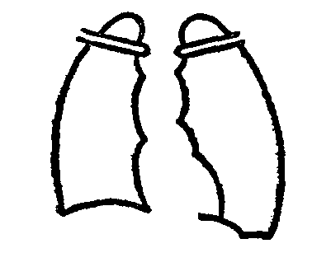
ア 心胸比0.56以上 （ 有 ・ 無 ）
イ 肺血流量増又は減 （ 有 ・ 無 ）
ウ 肺静脈うっ血像 （ 有 ・ 無 ）

心胸比（ ％）

(２) 心電図所見（ 年 月 日）
ア 心室負荷像 〔 有（ 右室、左室、両室 ） ・ 無 〕
イ 心房負荷像 〔 有（ 右房、左房、両房 ） ・ 無 〕
ウ 病的不整脈 〔 種類 〕（ 有 ・ 無 ）
エ 心筋障害像 〔 所見 〕（ 有 ・ 無 ）

(３) 心エコー図、冠動脈造影所見（ 年 月 日）
ア 冠動脈の狭窄又は閉塞 （ 有 ・ 無 ）
イ 冠動脈瘤又は拡張 （ 有 ・ 無 ）
ウ その他

３ 養護の区分
（１） ６か月～１年毎の観察 | （４） 継続的要医療
（２） １か月～３か月毎の観察 | （５） 重い心不全、低酸素血症、アダムス  ストークス発作又は狭心症発作で  継続的医療を要するもの
（３） 症状に応じて要医療 | （５） 重い心不全、低酸素血症、アダムス  ストークス発作又は狭心症発作で  継続的医療を要するもの

